Магнитное поле – особый вид материи, которая создаётся электрическим током или постоянными магнитами. Для демонстрации действия и доказательства существования магнитного поля служат магнитная стрелка, способная вращаться на оси, или небольшая рамка (или катушка) с током, подвешенная на тонких скрученных гибких проводах.
Рамка с током и магнитная стрелка под действием магнитного поля поворачиваются так, что северный полюс (синяя часть) стрелки и положительная нормаль рамки указывают направление магнитного поля.
Магнитное поле, созданное постоянным магнитом или проводником с током, занимает всё пространство в окрестности этих тел. Магнитное поле принято (удобно) изображать в виде линий, которые называются линиями магнитного поля. Магнитные линии имеют вихревой характер, т.е. линии не имеют ни начала, ни конца, т.е. замкнуты. Направление касательной в каждой точке линии совпадает с направлением вектора магнитной индукции. Поля с замкнутыми линиями называются вихревыми.
Магнитное поле характеризуется векторной величиной, называемой магнитной индукцией. Магнитная индукция характеризует «силу» и направление магнитного поля – это количественная характеристика магнитного поля.
Она обозначается символом За направление вектора магнитной индукции принимают направление от южного полюса к северному магнитной стрелки, свободно установившейся в магнитном поле.
Направление магнитного поля устанавливают с помощью вектора магнитной индукции.
Направление вектора магнитной индукции прямого провода с током определяют по правилу буравчика (или правого винта).
Правило буравчика звучит следующим образом:
если направление поступательного движения буравчика совпадает с направлением тока в проводнике, то направление вращения ручки буравчика совпадает с направлением линий магнитного поля тока.
Направление магнитного поля внутри соленоида определяют по правилу правой руки.
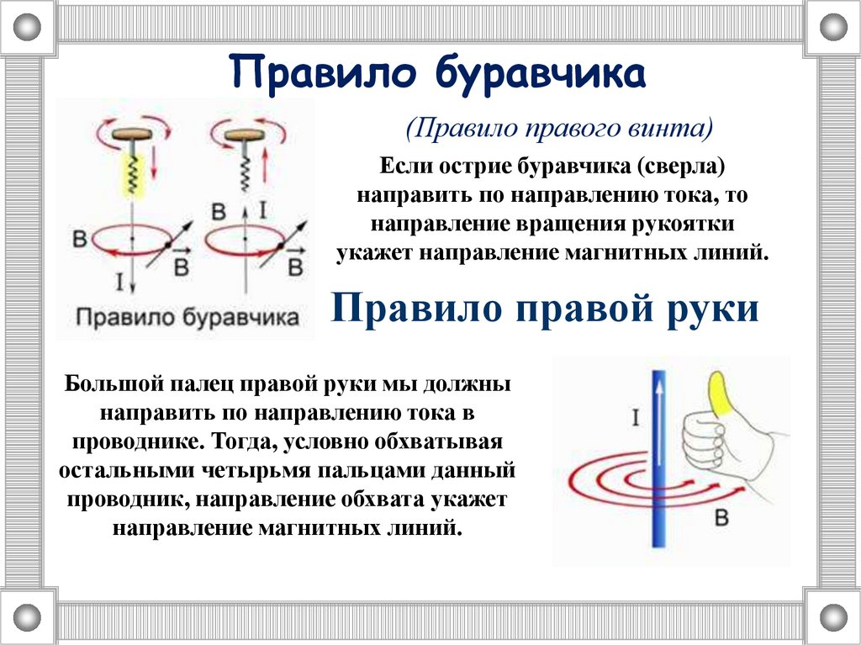
Определим модуль вектора магнитной индукции.
Наблюдения показывают, что максимальное значение силы, действующей на проводник, прямо пропорционально силе тока, длине проводника, находящегося в магнитном поле.
F_max ~ I; F ~ Δl.
Тогда, зависимость силы от этих двух величин выглядит следующим образом
Отношение зависит только от магнитного поля и может быть принята за характеристику магнитного поля в данной точке.
Величина, численно равная отношению максимальной силы, действующей на проводник с током, на произведение силы тока и длины проводника, называется модулем вектора магнитной индукции:
Единицей измерения магнитной индукции является 1 тесла (Тл).
1Тл = 1Н/(1А∙1м).
Закон Ампера:
Сила, действующая на проводник с током в магнитном поле, равна произведению модуля магнитной индукции, силы тока, длины проводника и синуса угла между вектором магнитной индукции и направлением тока:
где α – угол между вектором B и направлением тока.
Направление силы Ампера определяется правилом левой руки:
Если ладонь левой руки развернуть так, чтобы линии магнитной индукции входили в ладонь, а четыре вытянутых пальца были направлены по направлению тока, то отогнутый на 90⁰ большой палец покажет направление силы Ампера.

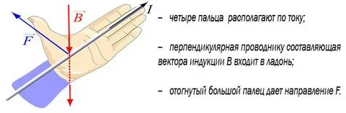

Сила Ампера - сила, действующая на проводник с током со стороны магнитного поля.

Сила Лоренца – сила, действующая на движущуюся заряженную частицу со стороны магнитного поля. Её численное значение равно произведению заряда частицы на модули скорости и магнитной индукции и синус угла меду векторами скорости и магнитной индукции:
– заряд частицы;
– скорость частицы;
B – модуль магнитной индукции;
– угол между векторами скорости частицы и магнитной индукции.
Направление силы Лоренца также определяют по правилу левой руки:
Если четыре вытянутых пальца левой руки направлены вдоль вектора скорости заряженной частицы, а вектор магнитной индукции направлен в ладонь, то отведённый на 90⁰ большой палец покажет направление силы Лоренца. Если частица имеет заряд отрицательного знака, то направление силы Лоренца противоположно тому направлению, которое имела бы положительная частица.
Получим формулы для радиуса окружности и периода вращения частицы, которая влетает в однородное магнитное поле перпендикулярно линиям магнитной индукции, применяя формулы второго закона Ньютона и центростремительного ускорения.
Согласно 2-му закону Ньютона
Отсюда
Время, за которое частица делает полный оборот (период обращения), равно:

Разбор тренировочных заданий
1. На рисунке изображён проводник с током, помещённый в магнитное поле. Стрелка указывает направление тока в проводнике. Вектор магнитной индукции направлен перпендикулярно плоскости рисунка к нам. Как направлена сила, действующая на проводник с током?
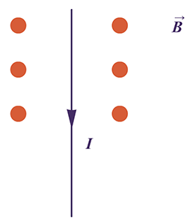
Варианты ответов:
1. вправо →;
2. влево ←;
3. вниз ↓;
4. вверх ↑.
- точка означает, что магнитная индукция направлена на нас из глубины плоскости рисунка.
Используя правило левой руки, определяем направление силы Ампера:
Левую руку располагаем так, чтобы линии магнитной индукции входили в ладонь, 4 пальца направим вниз по направлению тока, тогда отогнутый на 90⁰ большой палец покажет направление силы Ампера, т. е. она направлена влево.
Правильный вариант:
2. влево ←.
2. По проводнику длиной 40 см протекает ток силой 10 А. Чему равна индукция магнитного поля, в которое помещён проводник, если на проводник действует сила 8 мН?
(Ответ выразите в мТл).
Дано:
l = 40cм = 0,4 м,
I = 10 A,
F =8 мН = 0,008 Н.
Найти: B
Решение:
Запишем формулу модуля магнитной индукции:
Делаем расчёт:
B = 0,008 Н / ( 0,4м·10 A) = 0,002 Tл = 2 мTл.
Ответ: 2 мTл.
3. Определите модуль силы, действующей на проводник длиной 50 см при силе тока 10 А в магнитном поле с индукцией 0,15 Тл. (Ответ выразите в мН).
Дано:
l = 50 cм = 0,5 м,
I = 10 A,
B = 0,l5 Tл.
Найти: F
Решение:
Запишем формулу силы Ампера:
Делаем расчёт:
F = 0,l5 Tл· 10 A· 0,5 м = 0,75 Н = 750 мН
Ответ: 750 мН.
4. Протон в магнитном поле с индукцией 0,01 Тл описал окружность радиусом 10 см. Найдите скорость протона. (Ответ выразите в км/с, округлив до десятков)
Дано:
B = 0,0l Tл,
r = l0 cм = 0,l м.
Найти: v
Решение:
Заряд протона равен: q₀ = l,6·l0⁻ˡ⁹ Кл,
масса протона: m = l,67·l0⁻²⁷ кг.
Согласно 2-му закону Ньютона:
Отсюда следует:
Делаем расчёт:
v = (l,6·l0⁻ˡ⁹ Кл·0,l м·0,0l Tл) / l,67·l0⁻²⁷ кг ≈ 0,00096·l0⁸ м/с ≈ l00 км/с.
Ответ: v ≈ l00 км/с.
5. С какой скоростью влетает электрон в однородное магнитное поле (индукция 1,8 Тл) перпендикулярно к линиям индукции, если магнитное поле действует на него с силой 3,6∙10⁻¹² Н? Ответ выразите в км/с.
Дано:
B = l,8 Tл,
F = 3,6·l0⁻¹² Н,
α = 90°.
Найти:
Решение:
Заряд электрона равен: q₀ = l,6·l0⁻ˡ⁹ Кл.
Используем формулу силы Лоренца:
.
Выразим из формулы силы скорость, учитывая, что sin90°=l,
Делаем расчёт:
v = 3,6·l0⁻¹² Н / (l,6·l0⁻ˡ⁹ Кл· l,8 Tл) = l,25·l0⁷м/с = l2500 км/с.
Ответ: v = l2500 км/с.
6. Электрон движется в однородном магнитном поле с индукцией 3,14мТл. Чему равен период обращения электрона? (Ответ выразите в наносекундах, округлив до целых)
Дано:
B = 3,l4 мТл = 3,l4·l0⁻³ Tл,
q₀ = l,6·l0⁻ˡ⁹ Кл,
Найти: Т
Решение:
Масса электрона равна: m = 9,l·l0⁻³¹ кг.
Время, за которое частица делает полный оборот (период обращения), равно:
Делаем расчёт:
T = 2·3,l4·9,l·l0⁻³¹ кг/( l,6·l0⁻ˡ⁹ Кл·3,l4·l0⁻³ Tл) = ll,375·l0⁻⁹ с ≈ ll нс.
Ответ: T ≈ ll нс.

